陕西省咸阳市泾阳县中片2015届九年级上学期期中联考物理试题及答案
制卷学校：太平中学 制卷人：高展旗 审核人：骆小卫
题号 | 一 | 二 | 三 | 四 | 五 | 六[来源:学科网ZXXK] | 总分
得分 | [来源:学*科*网Z*X*X*K] | [来源:Z_xx_k.Com]
说明：本试卷共四道大题页，满分100分，60分钟完成。
一、选择题（本题共14小题，每题只有一个正确答案，每题2分，共28分）
1．以下现象中，动能和势能都增加的是 ( )
A．玩具弹簧枪将“子弹”水平射出去时 B．水从高处流向低处时
C．越来越快地上升的气球 D．列车在乎直的轨道上匀速行驶时
2、用一根与毛皮摩擦过的橡胶棒靠近一轻质小球，发现二者互相排斥。由此可知（ ）
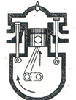
A.小球一定带正电 B、小球一定带负电
C、小球一定不带电 D、小球可能带正电，也可能带负电。
3．如右图所示为内燃机工作时的某冲程示意图，该冲程是（ ）
A．吸气冲程 B．压缩冲程 C．做功冲程 D．排气冲程
4.通常情况下,下列各组物品均属于导体的是 （ ）
A、干木棒、陶瓷 B、塑料尺、食盐水 C金属硬币、人体 D、石墨、空气
5、关于物体的内能，下列说法正确的是 （ ）
A、物体温度升高，它的内能一定会升高 B、物体内能增加，一定是从外界吸收热量
C、温度为0℃的物体没有内能 D、温度相同的物体内能也一定相同
6．物体从粗糙的斜面滑下来，则 ( )
A．机械能不变，内能不变 B．机械能增加，内能不变
C．机械能减少，内能减少 D．机械能减小，内能增加
7.如右下图所示，在两个相同的烧杯内分别倒入质量相等的煤油和水.杯内各放一个同样的电加热器，且通电时间相同.由此可知 （ ）
A.煤油吸收的热量大于水吸收的热量 B.煤油吸收的热量小于水吸收的热量
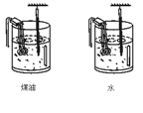
C.煤油升高的温度大于水升高的温度 D.煤油升高的温度等于水升高的温度
8．关于燃料的热值、下列说法中正确的是 （ ）
A.燃料燃烧的越充分，则燃料的热值就越大
B．容易燃烧的物质热值一定大
C．燃料的热值大，完全燃烧时放出的热量不一定就多
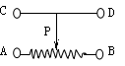
D．若某种燃料质量减半，则它的热值也会减半。
9．如图所示，要使滑片向左移动时，电阻变小，应选择的接线柱是（ ）
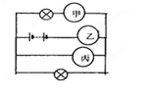
A、A和B B、B和D C、C和D D、D和A
10．如图所示，要使两灯都能发光，下列说法正确的是 （ ）
A.甲是电压表，乙、丙是电流表 B.甲是电流表，乙、丙是电压表
C.乙是电流表，甲、丙是电压表 D.丙是电压表，甲、乙是电流表
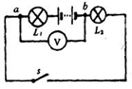
11．如图所示，电源电压是5V保持不变，开关S闭合后电压表示数为3V，则（ ）
A．L₁两端的电压为3V B．L₂两端的电压为3V
C．L₂两端的电压为2V D．L₁两端的电压为5V
12、下列做法中，使电阻丝的电阻变大的是 （ ）
A、把电阻丝拉长 B、把电阻丝对折
C、把电阻丝剪掉一段 D、增加该电阻丝两端的电压
13、炎热的盛夏，人站在水中时感觉凉快，而当人赤脚走在沙土时却感觉到烫脚，这主要是因为水和沙具有不同的 （ ）
A、热量 B、质量 C、比热容 D、密度
14、有一台单缸四冲程柴油机，它工作时飞轮转速为1200转/分，则它的气缸内燃气1秒钟对外（ ）
A、20次 B、10次 C、600次 D、1200次
二、填空题（共24空，每空1.5分，共计36分）.
15、工厂里经常使用静电除尘技术，用一块带电的金属板、把浮尘吸附在金属板上。静电除尘的原理是 。
16、科学家发明了一款单缸六冲程内燃机，它每一个工作循环的前四个冲程与单缸四冲程内燃机相同，在第四冲程结束后，立即向汽缸内喷水，水在高温汽缸内迅速汽化成高温、高压水蒸汽，推动活塞再次做功，水蒸汽温度 （选填“升高”、“降低”或“不变”），这样燃烧同样多的燃料获得了更多的机械能，提高了热机的 。为进入下一个工作循环，这款内燃机的第六冲程是 冲程。
17.在一次军事演习中，一架飞机一边匀速飞行一边投放军用物资，在此过程中飞机的动能 （填“变大”、“变小”或“不变”）。物资在加速下落过程中， 能转化为 能。
18.刚装修晚的房屋，我们常会闻到刺鼻建材的气味，这是 现象，这个现象说明分子在 。温度越高气味越浓说明 。
19、钻木取火是将 能转化为 能，是用 方式使物体的内能增大的，另外一种改变内能的方式是 。
20、在进行英语听力测试时各考场的有线扬声器是同时开播，也是同时停播的。它们的连接方式
是 联，原因是它们 （填“能”或不能“”）独立工作。
21、干电池和蓄电池都是利用 变化来供电的，从能量转化的角度来看，它们对外供电时
把 能转化为 能。
22.如右图甲所示，当开头S闭合时，两灯均能发光，两电流表示数均如图乙所示，由图可知，灯L1、L2 联连接，通过L1的电流是 A.通过L2的电流是 A.
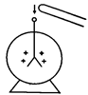
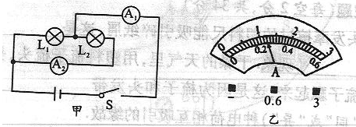
23、如图所示，验电器的金属箔片张开是因为 种电荷互相排斥；用手接触验电器
金属球后金属箔片闭合，说明人体是 （填这“导体”或“绝缘体”）
三、作图与实验题（24、25题各3分，26、27题每空2分，共计24分）
24、按照左图所示电路图，用笔画线表示导线将右图中各元件连接起来。[来源:学#科#网]

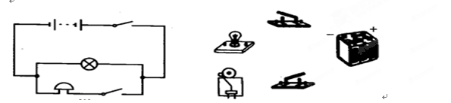

25、按要求设计电路：
（1）两灯L1、L2串联
（2）电流表测通过L1的电流
（3）电压表测L2两端电压
（4）开关控制整个电路[来源:Zxxk.Com]
请将所设计的电路图画在右边的虚线框内。

26、为探究重力势能的大小与什么因素有关，小明利用带有四个铁钉的小方桌、沙箱及质量不同的重物设计并进行了如图所示实验。
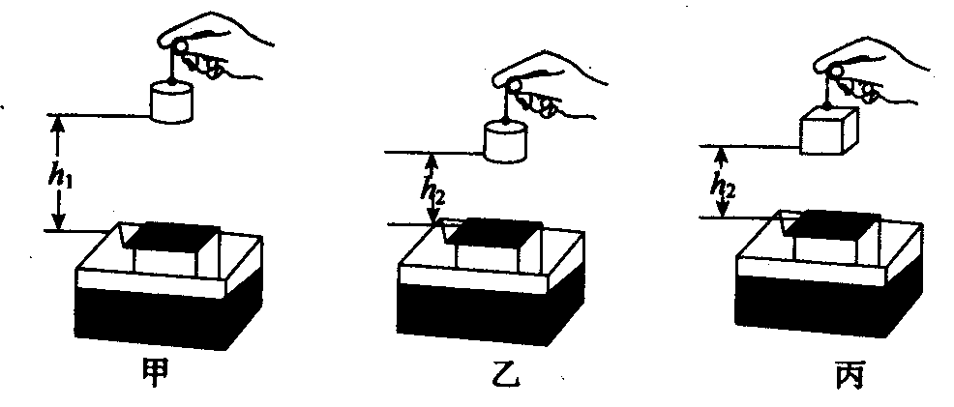
（1）实验中通过观察 来判断物体重力势能的大小。
（2）要探究重力势能大小与高度的关系，应选择图 和图 进行分析比较。
（3）图乙和图丙探究的问题是
27、如图所示是探究“影响导体电阻大小因素”的实验。

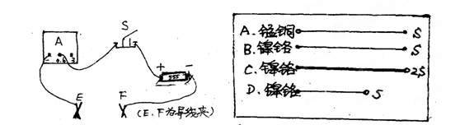

（1）此实验是通过观察电路中 来判断接入的导体电阻大小变化的。
（2）若将导体B、D接入电路，是为了探究导体电阻与 的关系。
（3）（每空1分）要探究导体的电阻与材料的关系应选导体 和 。
（4）这个实验用到的物理研究方法是 。还有哪些实验用到了此研究方法
（至少写出一种）。
四、综合计算题（共2题，每题6分，共计12分）
28 、如图所示电路，电源由4节干电池串联而成，当开关闭合时，电压表V1和V2的示数分别为3.5V和4.5V，则灯L1、L2、L3两端的电压各为多少？

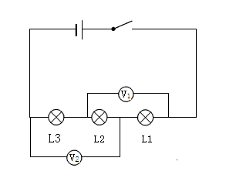

29、某家庭需要将50k、20℃的水加热到60℃作为生活用热水，他们利用煤气灶烧水，需燃烧0.8kg煤气。已知煤气的热值q=4.2×10⁷J/kg，水的比热容c=4.2×10³J/（kg ℃）
求：（1）50k、20℃的水加热到60℃需要吸收的热量；
（2）完全燃烧0.8kg煤气放出的热量；
（3）煤气灶烧水的效率。
